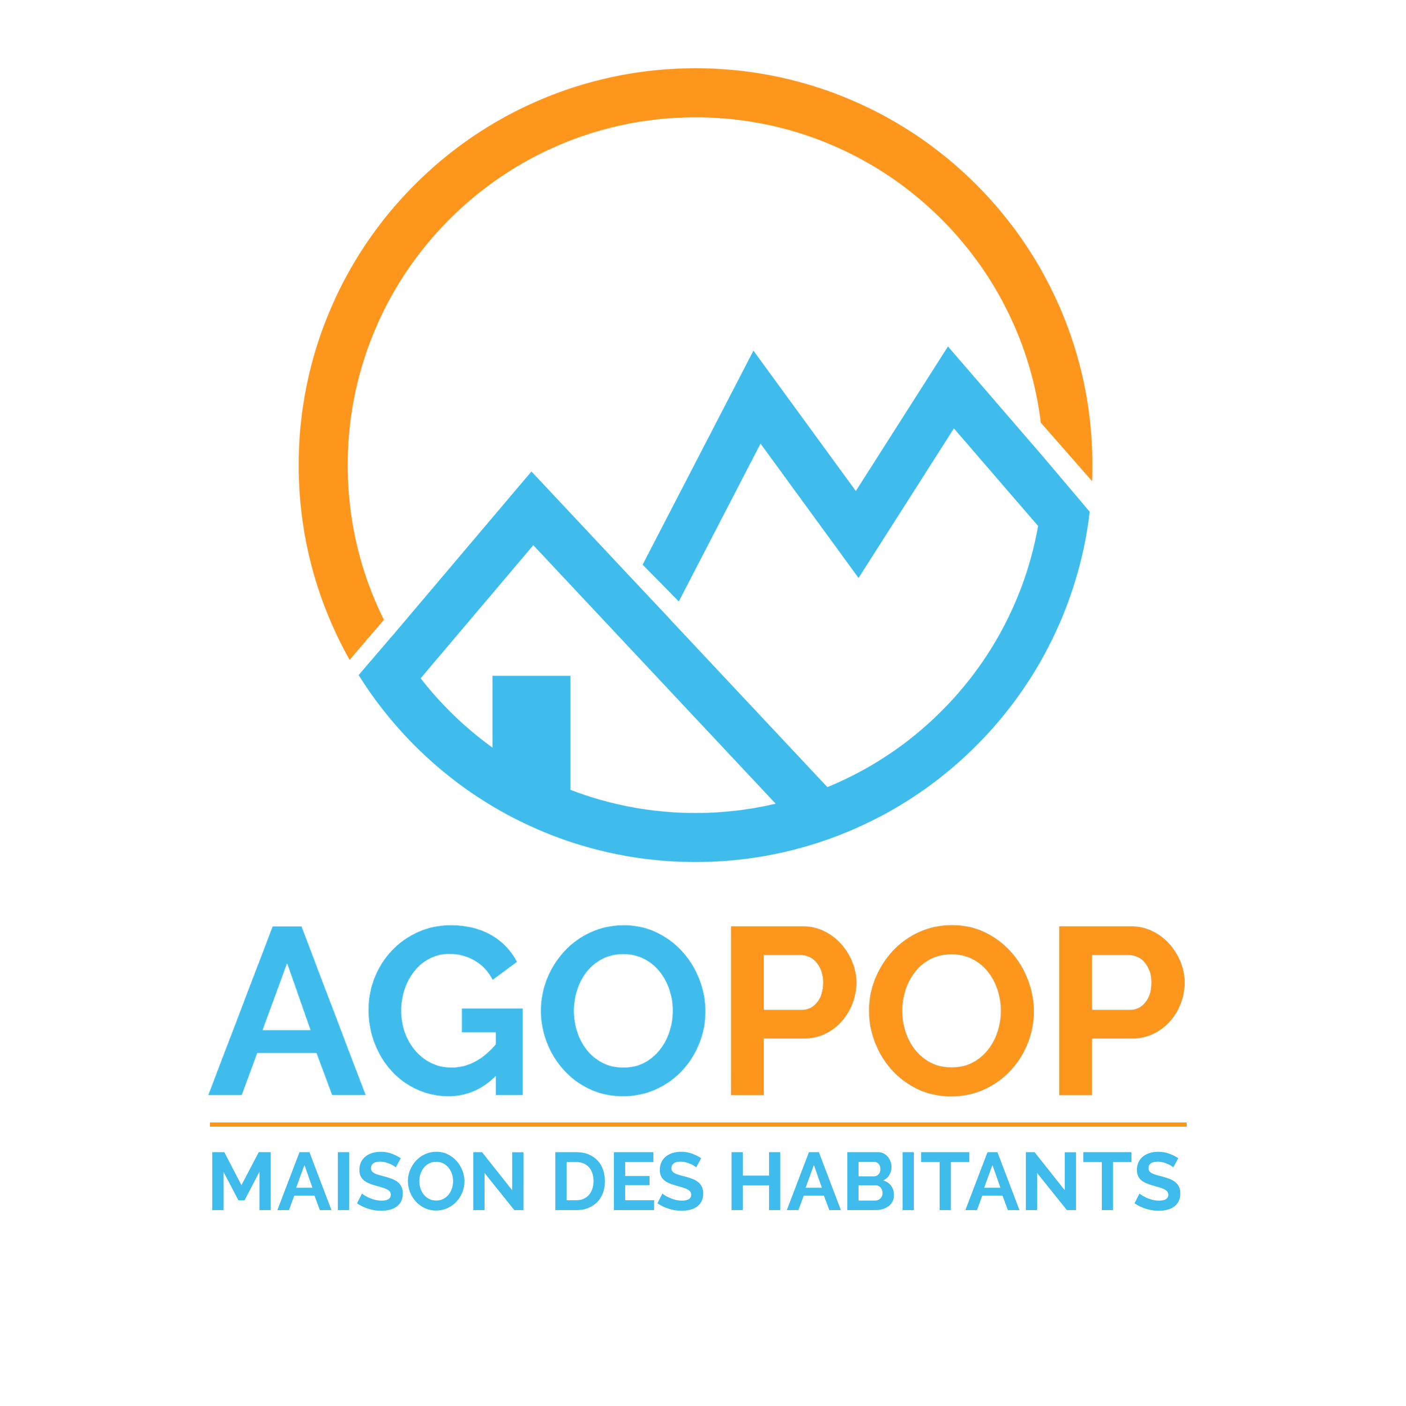

Dossier de demande
Fond de Participation Habitants (FPH)
des 4 montagnes

Le FPH permet le financement ponctuel d'initiatives citoyennes sur les 4 montagnes. Ces actions nouvelles sur le territoire, animeront les villages, devront favoriser le lien social, tout en veillant à la protection de l'environnement.
Pour avoir recours au FPH il faut être un collectif d'habitants du territoire ou être une association (sans salarié). Aucun projet à caractère commercial ou privé ne pourra être soutenu.
Les valeurs suivantes seront à respecter : solidarité, écologie, éducation. Bien évidemment, le porteur de l'action devra veiller aux respects de la légalité.

L'Agopop, Maison des Habitants est à l'initiative de la création du FPH. Elle co-finance ce fond avec le Conseil Départemental de l'Isère. Elle met en avant la participation citoyenne. Elle facilite les relais ou interconnexion entre les habitants et les acteurs locaux.

La demande est à déposer auprès de l'Agopop, Maison des Habitants, jusqu'au 15 mai 2021
30 rue du professeur Beaudoing à Villard de lans ou par mail carine.madeddu@agopop.fr
Pour nous contacter par téléphone : 04 76 95 11 38

Documents à fournir :
- dossier de demande rempli et signé
- devis
- justificatif de domicile

Vous présenterez votre demande devant une commission d'attribution.
La commission d'attribution :
- reçoit les porteurs de projet
- étudie leurs propositions d'initiatives
- décide de leur recevabilité
- décide du montant accordé (maximum 280 € + 20 cairn), financement de 80 % du projet max

Si vous avez besoin d'une aide pour pour rédiger votre demande et argumenter votre démarche, Jean Marc Garnier (membre du CA de l'Agopop, ancien formateur à l'IFTS) vous propose un soutien. Pour le contacter : 06 31 55 59 25
Présentation de votre projet

TITRE DU PROJET : …………………………………………………………………………….

DATE DU PROJET : …………………………………………………………………………….

Quels objectifs avez-vous ?
……………………………………………………………………………………………………………………………………………………………………………………………………………………………………………………………………………………………………………………………………………………………………………………………………………………

Pour qui faites vous ce projet ?
Enfants □ Jeunes □ Adultes □ Familles □ Personnes âgées □ Tout public □

Combien de personnes pensez-vous toucher ? ……………………………………………

Décrivez le déroulé du projet :
………………………………………………………………………………………………………………………………………………………………………………………………………………………………………………………………………………………………………………………………………………………………………………………………………………………………………………………………………………………………………………………………………………………………………………………………………………………………………………………………………………………………………………………………………………………………………………………………………………………………………………………………………………………………………………………………………………………………………………………………………………………………………………………………………………………………………………………………………………

Avez vous pensez à formaliser un retroplanning ? c'est à dire découper le projet en phase chronologique jusqu'à sa réalisation ? Précisez en les étapes ?
……………………………………………………………………………………………………
……………………………………………………………………………………………………
……………………………………………………………………………………………………
Comment votre projet va aider à créer du lien (se retrouver, partager, vivre une expérience commune ….) ?

……………………………………………………………………………………………………
Que mettrez vous en place pour que votre projet s'inscrive dans une démarche de développement durable ?

…………………………………………………………………………………………………

Quel coût aura votre projet ?

- la somme allouée au titre du FPH ne peut être supérieure à 80% du montant total du projet
- le montant maximal attribué est de 280 € par projet + 20 cairns (monnaie locale)
- ci dessous un exemple de budget prévisionnel

DEPENSES prévisionnelles |  | RECETTES prévisionnelles
CHARGES | Montant | Nature | Montant
 |  | AIDES DEMANDEES
Détail des Charges
Achats/fournitures |  | Fonds de participation Habitant
Frais km |  | Autres
SACEM/ SACD
 |  | AUTRES RECETTES
 |  | Participation des habitants
 |  | Autres
Total des dépenses |  | Total des recettes

Obligatoire : joindre les devis de votre projet

Qui porte le projet ?

- Un groupe d'habitant(e)s :
Nombre de personnes constituant le groupe : ……………………………………………………
OU
- Une association (nom )……………………………………………………………………………
Président(e): ………………………………………………………………………………………
Adresse de l’association:………………………………………………………………………….
Téléphone : ……………………………Mail :…………………………………………………...

Nom de la personne responsable du projet……………………………………………………
Téléphone : ……………………………Mail :………………………………………………….

Autres personnes impliquées dans le projet :
Nom/Prénom | Téléphone | Mail | Adresse

Auriez vous des précisions à apporter ?
…......................................................................................................................................................
….......................................................................................................................................................
….......................................................................................................................................................

Communication sur l'action
Si votre projet est retenu, vous vous engagez à noter la mention ci dessous sur vos outils de communication :
« Projet soutenu par l'AGOPOP et le Conseil Départemental de l'Isère dans le cadre du FPH »

Bilan
Un mois après la réalisation de votre action, il vous faudra nous retourner la fiche bilan (modèle en annexe)

Je certifie exacte les informations contenues dans cette fiche :

Fait à le

Signatures :

Le Responsable du projet Le Président de l'AGOPOP,

Réponse du jury

Nom du projet : ……………………………………………………………………………....

Date de réalisation du projet : …………………………………………………………….....

Porteur du projet : ………………………………………………………………………..........

Somme demandée : ….............................................................................................................

Projet retenu : oui non

Somme accordée : …......................................................................................................................

